IX/ Дополнитени контролни структури

Во претходните глави ги разгледавме C++ инструкциите за секвенца, селекција, циклус и подпрограми – функции. Во некои случаи разгледавме повеќе варијанти за имплементирање на овие структури. На пример селекцијата може да биде имплементирана со повеќе варијанти на If структурата, If-Then, If-Then-Else, If-Then-Else If.
Во оваа глава воведуваме пет нови инструкции кои се згодни за програмирање.

Switch Инструкција

Switch инструкцијата е контролна структура селекција која ни овозможува да листаме поголем број на разгранувања на текот на контролата. Switch е сличен со вгнездената If инструкција. Вредноста на switch изразот—израз чија вредност се споредува со лабелите прикачени на гранките, определува која гранка ќе се извршува. На пример:
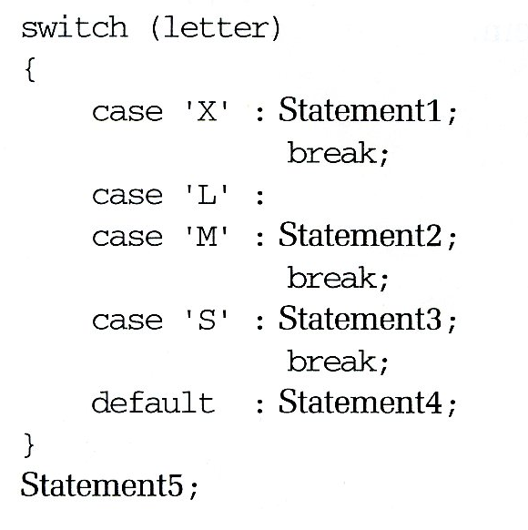

Во овој пример, letter е switch изразот. Инструкцијата може да се чита "Ако letter е 'X', изврши ја Statementl и излези од Switch инструкцијата, продолжувајќи со Statement5. Ако letter е 'L' или 'M', изврши ја Statement2 и продолжи со Statement5. Ако letter е ’S', изврши ја инструкцијата Statement3 и продолжи со Statement5. Ако letter не е ниеден од споменатите карактери, изврши ја Statement4 и продолжи со Statement5." Break инструкцијата предизвикува моментален излез од Switch инструкцијата. Понатаму ќе видиме што се случува ако ја изоставиме Break инструкцијата. Switch изразот е израз чија вредност определува која switch лабела е селектиран. Switch изразот не може да биде floating-point или string израз.
Синтактичкиот шаблон за Switch изразот е:

IntegralOrEnumExpression е израз од integral тип - char, short, int, long, bool или од enum тип (за enum тип ќе зборуваме во следната глава). Опционата SwitchLabel пред инструкција (Statement) е или case лабела или default лабела:
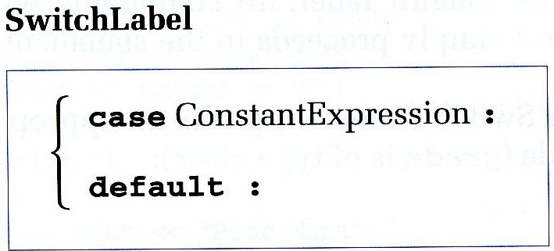

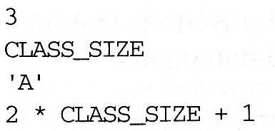
Во case лабелата, ConstantExpression е integral или enum израз чии операнди мора да бидат литерали или именувани константи. Следното се примери на константни integral изрази (каде CLASS_SIZE е именувана константа од тип int):

Типот на податок на ConstantExpression ако е потребно имплицитно се конвертира (коерцира), за да биде ист со типот на податок на switch изразот. Во нашиот воведен пример кој ја тестира вредноста на letter, следниве се case лабели:
case 'X' :
case 'L' :
case 'M’ :
case 'S' :

Како што покажува примерот, на една инструкција може да и претходат повеќе лабели.
Секоја case вредност може да се појави само еднаш во дадена Switch инструкција. Исто така може да има само една default лабела во Switch инструкцијата.
Текот на контролата во Switch инструкцијата оди на следен начин. Прво се евалуира switch изразот. Ако оваа вредност се совпаѓа со една од вредностите за case лабелите, контролата оди на инструкцијата кој следува после соодветната лабела. Од таму контролата продолжува секвенцијално додека не биде прекината или со Break инструкција или со крајот на Switch инструкцијата. Ако вредноста на switch изразот не се совпаѓа со ниту една case вредност тогаш ако постои default лабела контролата оди на таа лабела, а ако нема default лабела сите инструкции во Switch се прескокнуваат и контролата едноставно продолжува на инструкцијата која ја следи целата Switch инструкцијата.

switch (grade)
{
case ‘A’ :
case ‘B’ : cout << “Good work”;
break;
case ‘C’ : cout << “Average work”;
break;
case ‘D’ :
case ‘F’ : cout << “Poor work”;
numberInTrouble++;
break; // Ne e neophoden
}

Горниот програмски сегмент подразбира дека валидни карактери за grade се ‘A’, ‘B’, ‘C’, ‘D’ и ‘F’ и не води сметка за погрешен внос на карактер. Следниот код извршува и контрола на содржината на grade:
switch (grade)
{
case ‘A’ :
case ‘B’ : cout << “Good work”;
break;
case ‘C’ : cout << “Average work”;
break;
case ‘D’ :
case ‘F’ : cout << “Poor work”;
numberInTrouble++;
break;
default : cout << grade << “Ne e validna opisna ocena.”
break;
}

Switch контролата се применува за определување на контролата на текот кога постојат повеќе од две алтернативи. Да се потсетиме дека истото го прави и If-Then-Else-If контролата. Последниот програмски сегмент со If-Then-Else-If варијантата изгледа вака:

if (grade ==’A’ | | grade == ‘B’)
cout << “Good work”;
else if (grade ==’C’)
cout << “Average work”;
else if (grade ==’D’ | | grade == ‘F’)
{
cout << “Poor work”;
numberInTrouble++;
}
else
cout << grade << “Ne e validna opisna ocena.”;

Што се случува ако во претпоследниот програмски сегмент ја испуштиме секаде инструкцијата break. Тогаш го имаме следниов код:

switch (grade)
{
case ‘A’ :
case ‘B’ : cout << “Good work”;
case ‘C’ : cout << “Average work”;
case ‘D’ :
case ‘F’ : cout << “Poor work”;
numberInTrouble++;
default : cout << grade << “Ne e validna opisna ocena.”
}

Ако вредноста на grade во горниот пример е ‘A’, ќе го имаме следниов излез:
Good workAverage workPoor workANe e validna opisna ocena.

Do-While инструкција

Do-While инструкцијата е контролна структура циклус во која условот на циклусот се тестира на крајот (дно) на циклусот. Овој формат гарантира дека телото на циклусот се извршува барем еднаш. Синтактичкиот шаблон за Do-While е следниот:

do
Statement;
while (Expression);
Statement е или единечна инструкција или блок. Исто така треба да се примети дека do-while завршува со точка-запирка карактер (;).
Разгледуваме неколку примери решени со while и do-while варијанта:

while варијанта do-while варијанта

DataFile >> inputChar; do
While (inputChar != ‘.’) dataFile >> inputChar;
DataFile >> inputChar; while (inputChar != ‘.’);

Во горниот пример while варијантата бара примарно читање за да го евалуира while изразот, додека во do-while првото читање се врши внатре во циклусот пред евалуацијата која е на крајот од циклусот.
Сега разгледуваме програмски сегмент кој контролира корисникот во интерактивен програм да не внесе негативен број. Се додека корисникот не внесе позитивен број програмот го враќа назад на внос. Вакви одбранбени механизми често се применуваат во пракса.
While варијанта:
cout << “Vnesete pozitiven cel broj: ”;
cin >> broj;
while (broj <= 0)
{
cout << “Brojot mora da bide pozitiven” << endl;
cout << “Vnesete pozitiven cel broj: ”;
cin >> broj;
}

Do-while варијанта:
do
{
cout << “Vnesete pozitiven cel broj: ”;
cin >> broj;
if (broj <=0)
cout << “Brojot mora da bide pozitiven” << endl;
} while ( broj <= 0);

Разликата меѓу овие две варијанти е во тоа што за while варијантата мора два пати да се напише промпт и инструкција за внос, додека во do-while, промптот и инструкцијата за внос се пишуваат само еднаш, но евалуација се врши два пати.
Do-While може да се користи за имплементација на циклус контролиран од бројач ако однапред знаеме дека телото на циклусот ќе се изврши барем еднаш. Следните се две верзии на циклус кој сумира броеви од 1 до n.

While варијанта: Do-While варијанта:

sum = 0; sum = 0;
counter = 1; counter = 1;
while (counter <=n) do
{ {
sum = sum + counter; sum = sum + counter;
counter++; counter++;
} } while (counter <=n);

Do-While варијантата е иста со While варијантата за сите позитивни вредности на n. За n = 0, While варијантата нема да се изврши и вредноста на sum останува 0 и после циклусот. Do-While варијантата се извршува еднаш и вредноста на sum после извршувањето на циклусот е 1.

